Důvodová zpráva:

- Návrh na záměr města prodat část pozemku parc.č. 730/15, k.ú. Lhotka
u Ostravy, obec Ostrava, o výměře 139 m², která je dle geometrického plánu
č. 1239-23/2025 oddělena a nově označena jako pozemek parc.č. 730/58,
ve vlastnictví statutárního města Ostrava, svěřeného městskému obvodu Lhotka;
- žadatelem je XXXXXXXXXX prostřednictvím městského obvodu Lhotka;
- účelem je sloučení předmětné části pozemku s pozemkem parc.č. 730/53,
k.ú. Lhotka u Ostravy, obec Ostrava, jehož je žadatel vlastníkem, a jejich společné užívání jako zahrady;
- zastupitelstvo městského obvodu vydalo k záměru prodeje kladné stanovisko;
- odbor strategického rozvoje vydal nedoporučující stanovisko, a to z důvodu,
že dotčený pozemek je součástí plochy řešené územní studií č. ÚS 5 – 02/2015 lokalita - Stará čtvrť a má sloužit jako příjezd k této ploše, na základě jednání se starostou příslušného městského obvodu a zástupcem odboru územního plánování a stavebního řádu je možné k prodeji přistoupit, neboť přístup k ploše je možné dále zajistit z jiných pozemků města, k tomuto předložil odbor územního plánování a stavebního řádu přílohu č. 5 předloženého materiálu – Dopravní řešení širších vztahů.

Pozemek v k.ú. Lhotka u Ostravy, obec Ostrava
Pozemek dle GP | Využití | Výměra
parc. č. 730/58 | ost. plocha, jiná plocha | 139 m²

Část pozemku v k.ú. Lhotka u Ostravy, obec Ostrava

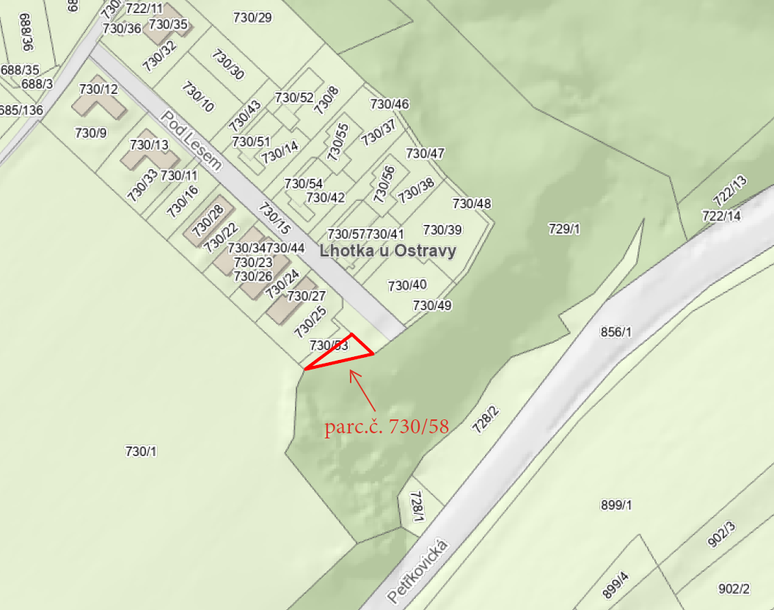
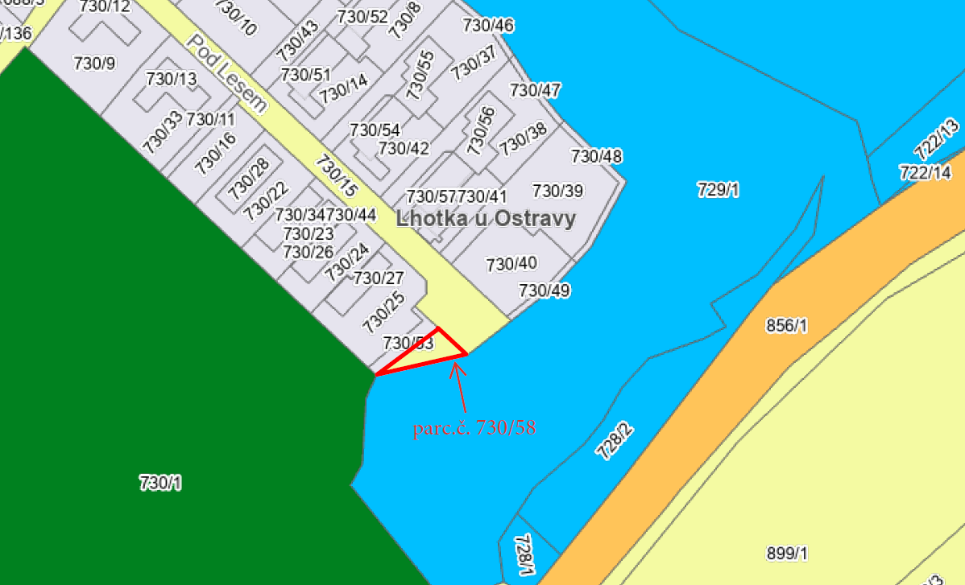

Rada města dne 16. 6. 2026 souhlasila s návrhem na záměr města prodat část nemovité věci v k.ú. Lhotka u Ostravy, obec Ostrava, ve vlastnictví statutárního města Ostrava, svěřené městskému obvodu Lhotka.

Věc
Návrh na záměr města prodat část nemovité věci v k.ú. Lhotka u Ostravy, obec Ostrava,
ve vlastnictví statutárního města Ostrava, svěřené městskému obvodu Lhotka.

Předmět
Část pozemku parc. č. 730/15, ostatní plocha, ostatní komunikace, o výměře 139 m², která je dle geometrického plánu č. 1239-23/2025, oddělena a nově označena jako pozemek parc.č. 730/58, ost. plocha, jiná plocha
(dále též „Předmět“).

Žadatel
XXXXXXXXX, rok narození XXXX, bydlištěm XXXXXXXXXXXXXXXXX prostřednictvím městského obvodu Lhotka (viz příloha č. 3 předloženého materiálu).

Účel
Rozšíření stávající zahrady o Předmět (pozemek parc.č. 730/53, k.ú. Lhotka u Ostravy, obec Ostrava, je ve vlastnictví žadatele).

Informace
Pro informaci uvádíme, že se Předmět nachází v bezprostřední blízkosti zahrady žadatele. Jedná se o dlouhodobě nevyužívanou část pozemku, kterou žadatel dle svého sdělení fakticky udržuje (pravidelně ji seče z důvodu omezení růstu plevele). Jejím odkoupením by došlo ke sjednocení pozemků a zajištění jejich řádné údržby.
Stanoviska
Zastupitelstvo městského obvodu Lhotka – vydalo k dané věci souhlasné stanovisko.
Odbor územního plánování a stavebního řádu – dle územního plánu Ostravy je Předmět součástí plochy se způsobem využití „Bydlení v rodinných domech‘‘. Předmět je součástí zastavitelné plochy pro bydlení B45 a je součástí plochy řešené územní studií č. ÚS 5 – 02/2015 lokalita – Stará čtvrť. V této studii je řešeno kromě samotné budoucí výstavby také napojení dané lokality na dopravní a technickou infrastrukturu (inženýrské sítě). V případě realizace navazující zástavby je uvažováno s možností jejího propojení na jižní straně území s komunikacemi v ploše rozvojového území B45, právě na Předmětu. Zmíněná územní studie navrhuje doplnění budoucí uliční sítě zastavitelných ploch tak, aby byly komunikace zaokrouhlovány pro případ možných překopů při rekonstrukcích inženýrských sítí, případně oprav budoucích komunikací a samozřejmě také dopravní prostupnosti v území. Tato studie obsahuje návrh možného dopravního řešení, zejména ale plošně rozsáhlé navazující zastavitelné plochy. Zde je třeba ale také uvést, že tato nová zastavitelná plocha si vyžádá zpracování podrobnější studie např. v rámci konkrétní projekce, reagující na konkrétní morfologii terénu, zakládací podmínky apod. U takového rozsahu této zastavitelné plochy
si lze představit více možností dopravního skeletu, které se v některých variantách mohou
od nastíněného řešení odklánět, ale i takové, které budou dopravní obsluhu zajišťovat
pro respektování studií nastíněného dopravního řešení. Dopravní řešení se nachází ve výkrese širších vztahů, nikoliv výkresu zastavovacích regulací. Jedná se o schéma, které je třeba navazujícími projekčními nebo studijními stupni upřesňovat. Nicméně vzhledem k tomu,
že velikost zastavitelného pozemku umožňuje vícero variant dopravního skeletu, od hnízdové zástavby, po klasický šachovnicový systém apod., je možno uvést, že zastavitelnost sousedního pozemku není životně svázána s nutností napojení na již realizovanou slepou komunikaci s prodávaným pozemkem a jeho prodej tak neznemožní ani neznehodnotí kvalitní urbanistické řešení zmiňované zastavitelné plochy. S ohledem na uvedené OÚPaSŘ nemá k prodeji Předmětu námitek. Odbor územního plánování a stavebního řádu předložil také přílohu č. 5 předloženého materiálu – Dopravní řešení širších vztahů.

Odbor strategického rozvoje – Předmět navazuje na zastavitelnou plochu B45, pro kterou je zpracována územní studie č. US 5 – 02/2015, lokalita Stará čtvrť/Lhotka u Ostravy. Tato
mj. výhledově počítala s dopravním propojením stávající ul. Pod Lesem a Hlohová. Pro tyto účely lze využít i požadovanou část pozemku parc.č. 730/15. Proto doporučuje ponechat pozemek v majetku SMO a v případě zájmu jej žadateli poskytnout k užívání např. formou dlouhodobého pronájmu.

Na základě jednání mezi starostou příslušného městského obvodu a vedoucím odboru územního plánování a stavebního řádu je přístup k pozemku možné dále zajistit jinými způsoby, a tedy stanovisko strategického rozvoje lze takto překročit. K tomuto předložil odbor územního plánování a stavebního řádu přílohu č. 5 předloženého materiálu - Dopravní řešení širších vztahů.

Odbor investiční, odbor životního prostředí – k dané věci nemají námitek.

Příslušnost rozhodování
V případě, že zastupitelstvo města rozhodne o záměru prodeje, bude dle čl. 7 odst. (3) písm. b) obecně závazné vyhlášky č. 10/2022, Statutu města Ostravy, ve znění pozdějších změn
a doplňků, o prodeji rozhodovat Zastupitelstvo městského obvodu Lhotka.

Projednáno v radě města
Rada města dne 16. 6. 2026 souhlasila s návrhem na záměr města prodat část nemovité věci v k.ú. Lhotka u Ostravy, obec Ostrava, ve vlastnictví statutárního města Ostrava, svěřené městskému obvodu Lhotka.

Upozornění
Tento materiál obsahuje informace podléhající ochraně osobních údajů, které by neměly být zveřejňovány dle zák. č. 106/1999 Sb., o svobodném přístupu k informacím, ve znění pozdějších předpisů, jelikož jsou chráněny zák. č. 110/2019 Sb., o zpracování osobních údajů.

